ผลการปฏิบัติงานประจำ เดือนพฤศจิกายน 2567
ประจำปีงบประมาณ พ.ศ. 2568
สถานีตำรวจภูธรลับแล
งานสอบสวน
6 พฤศจิกายน 2567
วันที่ 6 พ.ย.67 เวลา 11.00 น. ด.ต.หญิง รุ่งสุรีย์ คล้ายชม ผบ.หมู่(ป.) สภ.ลับแล ได้ให้บริการประชาชน ที่มาเสียค่าปรับผู้กระทำความผิดกฎจราจร ซึ่งได้ให้ข้อมูลเรื่องกฎหมายเกี่ยวกับค่าปรับ และการชำระค่าปรับ ประชาชนได้รับข้อกฎหมายที่ถูกต้องครบถ้วน และเจ้าหน้าที่ตำรวจให้บริการเป็นอย่างดี

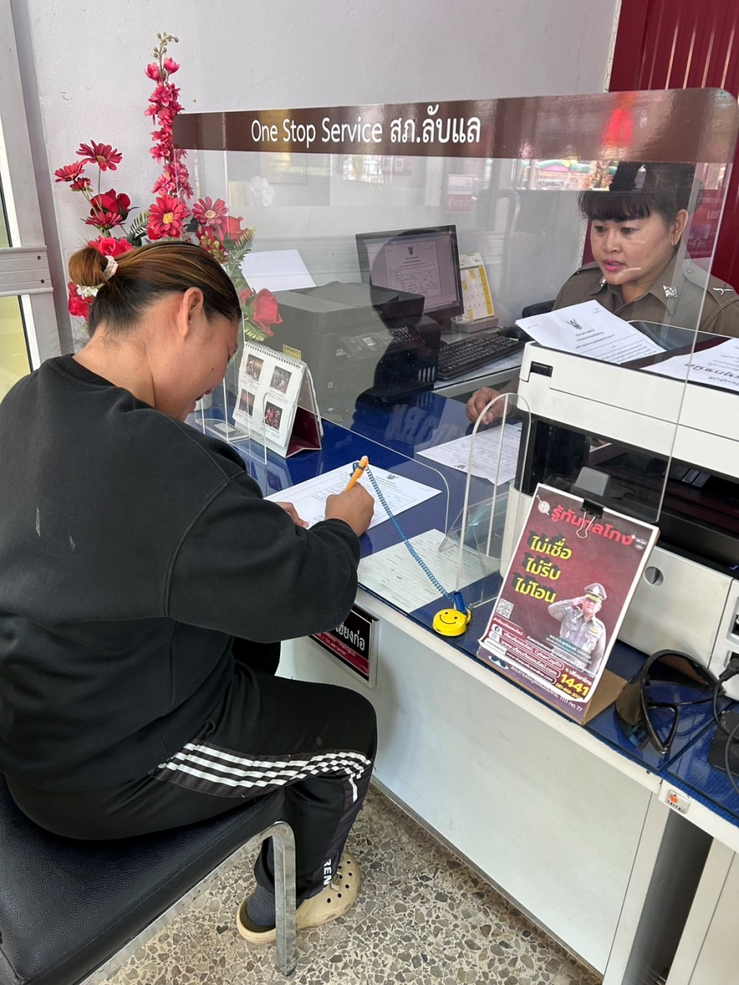

งานสอบสวน
12 พฤศจิกายน 2567
วันที่ 12 พ.ย.67 เวลา 08.30 – 12.30 น. จ.ส.ต.มงคล อินศรี ผบ.หมู่(ป.) สภ.ลับแล เจ้าหน้าที่ธุรการคดี ปฏิบัติหน้าที่เวรประชาสัมพันธ์ประจำ สภ.ลับแล คอยให้บริการประชาชนผู้มาใช้บริการบน สภ.ลับแล และผู้มาติดต่อราชการ อีกทั้งดูแลความเรียบร้อยบริเวณหน้า สภ.ลับแล เพื่อรักษาความสะอาดเพื่อให้เกิดความพึงพอใจแก่ประชาชน

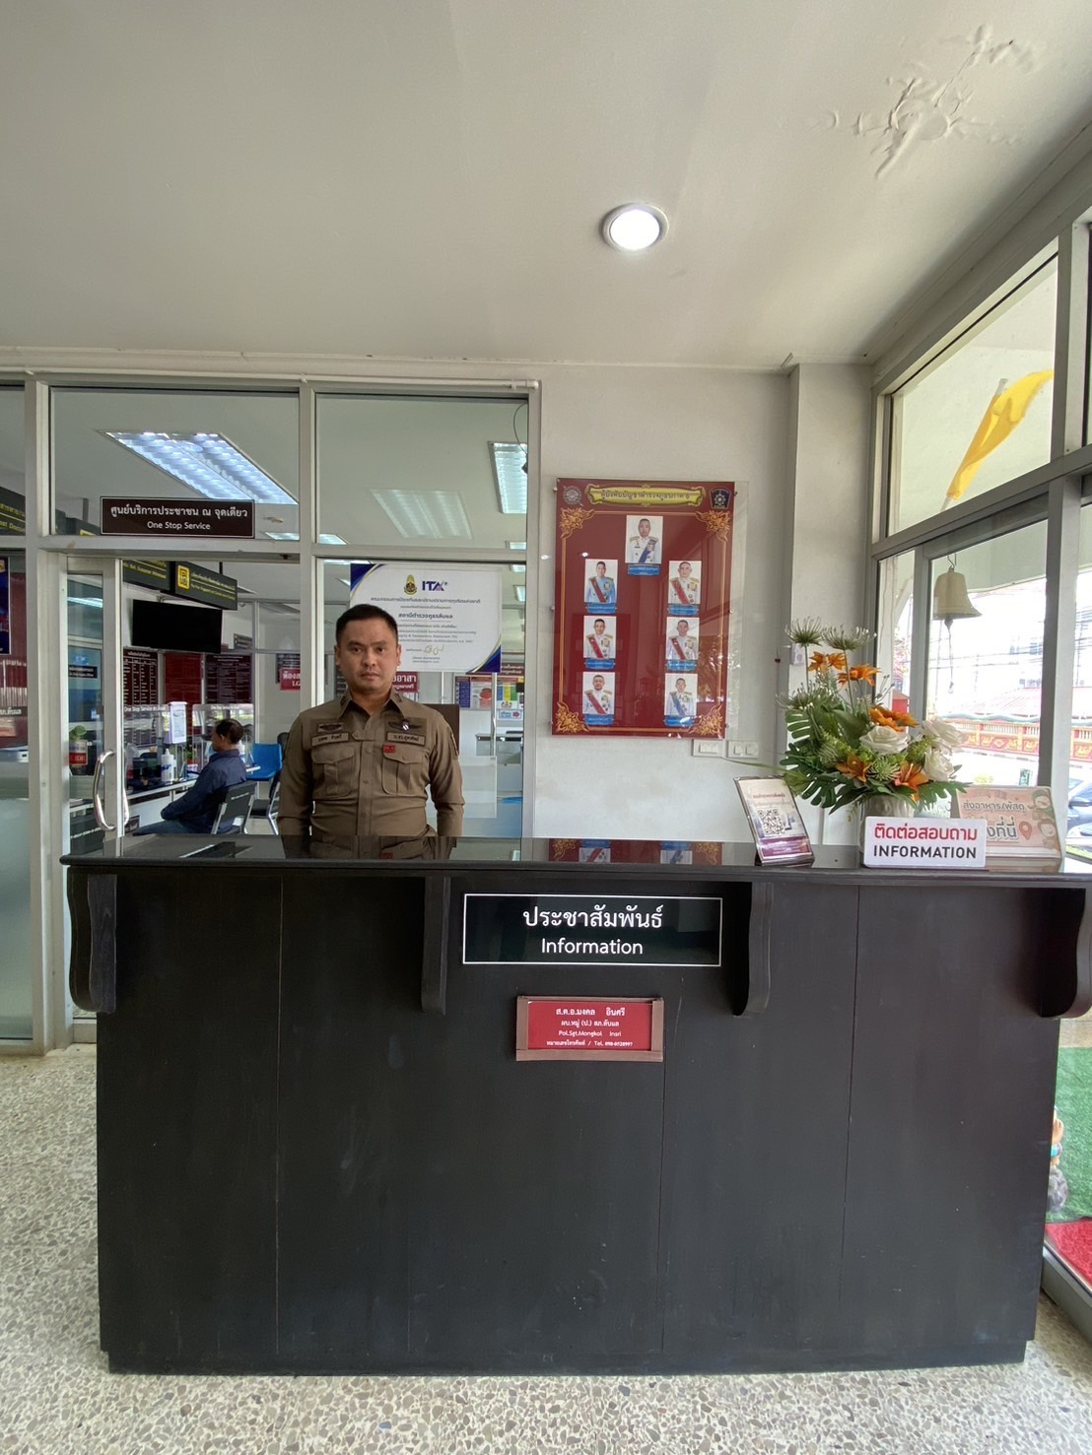

งานสอบสวน
22 พฤศจิกายน 2567
วันที่ 22พ.ย. 2567 เวลา 10.00 น. พ.ต.อ.เจริญ แดงเรือง ผกก.สภ.ลับแล ประชุมงานสอบสวน โดยมีผู้ร่วมประชุม รอง ผกก.(สอบสวน)ฯ สว.(สอบสวน)ฯ พนักงานสอบสวน ผู้ช่วยพนักงานสอบสวน ประจำวัน เจ้าหน้าที่คดี เพื่อมอบนโยบายการทำงานสำหรับปีงบ 2568 ให้ดำเนินงานอย่างมีประสิทธิภาพ และใส่ใจ ความเป็นธรรมแก่ประชาชน

